Отчет по лабораторной работе №10

Простейший вариант

Чигладзе Майя Владиславовна

Содержание

# 1 **Цель работы**

Приобретение навыков написания программ для работы с файлами

# 2 **Порядок выполнения лабораторной работы**

### 2.0.1 Задание 1

Создала каталог для программам лабораторной работы № 10, перешла в него и создала файл lab10-1.asm, readme-1.txt, readme-2.txt (рис. [??])

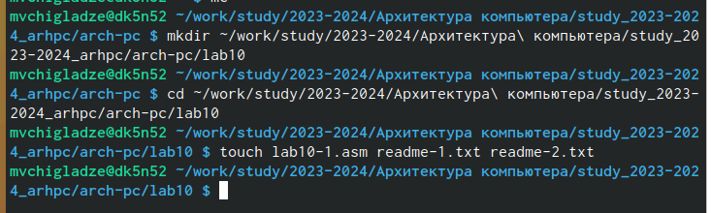

Создание каталога

### 2.0.2 Задание 2

Введу в файл lab10-1.asm текст программы из листинга 10.1 (Программа записи в файл сообщения). Создам исполняемый файл и проверю его работу (рис. [??]), для правильного выполнения программы я создала файла readme.txt.

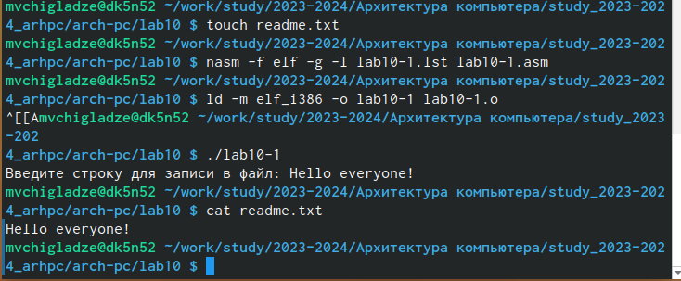

Запуск исполняемого файла

### 2.0.3 Задание 3

С помощью команды chmod изменю права доступа к исполняемому файлу lab10-1, запретив его выполнение. Попытаюсь выполнить файл (рис. [??]). Объясню результат. Команда chmod меняет права доступа, a - у всех пользователей, включая владельца,- забирает права, x - забирает права на исполнение, а дальше у какого-то файла. И так как я владелец, мне тоже отказано в доступе.

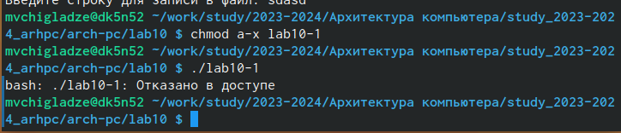

Запуск исполняемого файла

### 2.0.4 Задание 4

С помощью команды chmod изменю права доступа к файлу lab10-1.asm с исходным текстом программы, добавив права на исполнение (рис. [??]). Попытаюсь выполнить его и объясню результат. Изменила - на +, чтобы добавить права всем обратно, файл исполняется.

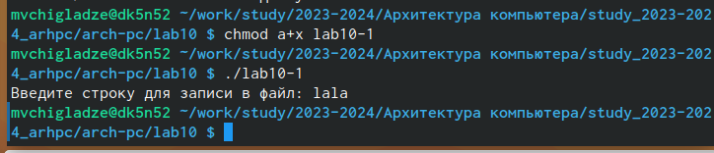

Запуск исполняемого файла

### 2.0.5 Задание 5

В соответствии с вариантом в таблице 10.4 предоставлю права доступа к файлу readme-1.txt представленные в символьном виде, а для файла readme-2.txt – в двочном виде. Проверю правильность выполнения с помощью команды ls -l (рис. [??]).

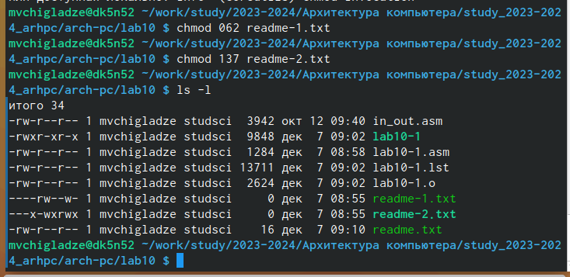

Проверка прав доступа

# 3 **Задание для самостоятельной работы**

## 3.1 Задание 1

Напишу программу работающую по следующему алгоритму (рис. [??]): • Вывод приглашения “Как Вас зовут?” • ввести с клавиатуры свои фамилию и имя • создать файл с именем name.txt • записать в файл сообщение “Меня зовут” • дописать в файл строку введенную с клавиатуры • закрыть файл Создам исполняемый файл и проверю его работу. Проверю наличие файла и его содержимое с помощью команд ls и cat (рис. [??]).

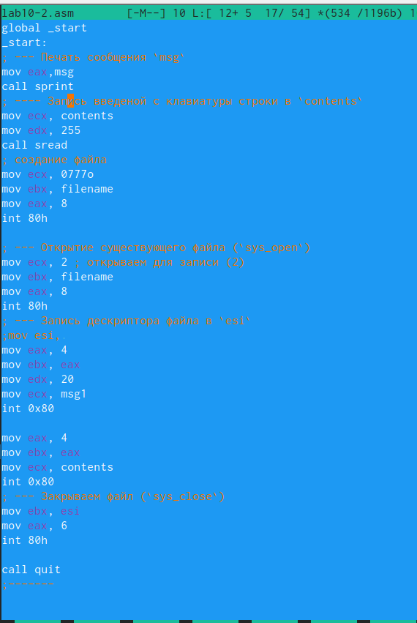

Код программы

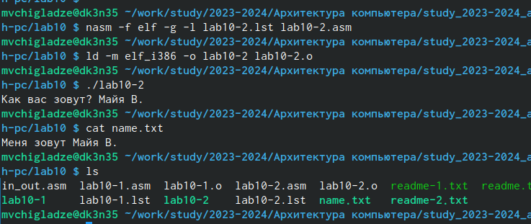

Исполнение программы

# 4 **Выводы**

В ходе лабораторной работы, я приобрела навыки написания программ для работы с файлами

# Список литературы